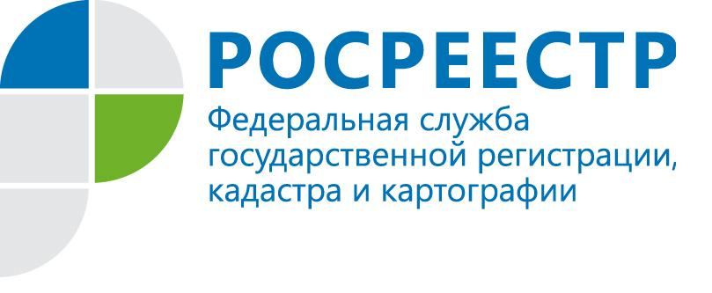

Новый сервис для граждан – «Регистрация просто»

Многие считают, что поставить недвижимость на кадастровый учет или зарегистрировать права собственности – это сложно и отнимает много времени, и поэтому прибегают к помощи посредников – риэлтерских фирм и частных лиц. За эту помощь посредники берут плату, зачастую во много раз превышающую размер госпошлины.
С апреля 2019 года Росреестр запустил в работу новый сервис для граждан – «Регистрация просто», который позволит получить информацию об услугах Росреестра напрямую, без посредников. Какие документы и сколько времени потребуется для кадастрового учета, регистрации права на объект недвижимости и других услуг Росреестра теперь можно на сайте https://регистрацияпросто.рф.
Сервис предусматривает решение более 80 вариантов жизненных ситуаций. Для этого достаточно зайти на сайт, ответить на несколько вопросов, и сервис сформирует список документов, необходимых для получения услуги. Перечень документов можно распечатать или сохранить.
Кроме того, сервис предложит формы документов, в том числе договоров, которые можно скачать и распечатать, а также подскажет размер государственной пошлины и сроки выполнения государственной регистрации права.

